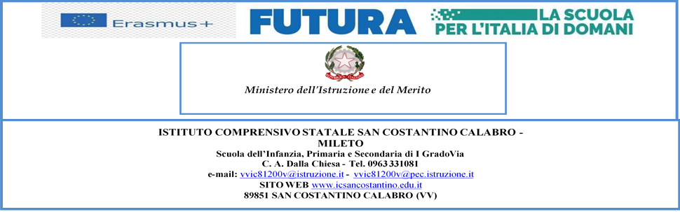



**Allegato 1**

**Domanda di partecipazione al progetto Erasmus+ “Échange France-Italie”**

**2 -9 GIUGNO 2025 Collège Vallis Aeria**

**[Valréas –Francia-](https://clg-valreas.aucollege84.vaucluse.fr/)**

Il sottoscritto…………………………………… e la sottoscritta…………………………………………, genitori dell’alunno/a ………………………………………… frequentante la classe III ……… , plesso di……………….………………..., chiedono che il proprio figlio/la propria figlia ……………………………………………, possa partecipare alla mobilità del progetto Erasmus Plus “Échange France-Italie” che si terrà a Valréas in Francia dal 2/06/2025 al 9/06/2025.

I sottoscritti genitori dichiarano di essere a conoscenza che i propri figli saranno ospitati presso le famiglie degli studenti del Collège di Vallis Aéria e dichiarano la propria disponibilità ad ospitare uno/due studenti/ una/due studentessa/e nel corso della mobilità che si terrà a San Costantino Calabro dal 19/05/2025 al 26/05/2025.

San Costantino Calabro, lì …………….

Firma di entrambi i genitori

....................................................

……………………………………………………